INDICAÇÃO Nº. 60

SESSÃO ORDINÁRIA DE 25/4/2022

Excelentíssimo Senhor Presidente Da Câmara Municipal:

A ponte localizada na Rua Henrique Frederico Milanesi, na altura do número 371, na Vila Maria está com mato bastante alto nas proximidades.

Supracitada situação preocupa moradores e pessoas que circulam pela localidade, pois a área está servindo de criadouro de animais peçonhentos, além de causar grande sensação de insegurança.

Assim, INDICAMOS, depois de cumpridas as formalidades regimentais, ao Responsável pela Zeladoria PAULO SÉRGIO ALVES, a necessidade de realizar serviços de capinação e limpeza no trecho da ponte localizada na Rua Henrique Frederico Milanesi, na altura do número 371, na Vila Maria, atendendo ao anseio de moradores e pessoas que circulam pela região.

Plenário “Ver. Laurindo Ezidoro Jaqueta”, 25 de abril de 2022.

Vereadora Autora ALESSANDRA LUCCHESI
PSDB

ALO/dvm

Parte integrante da Indicação nº 60/2022

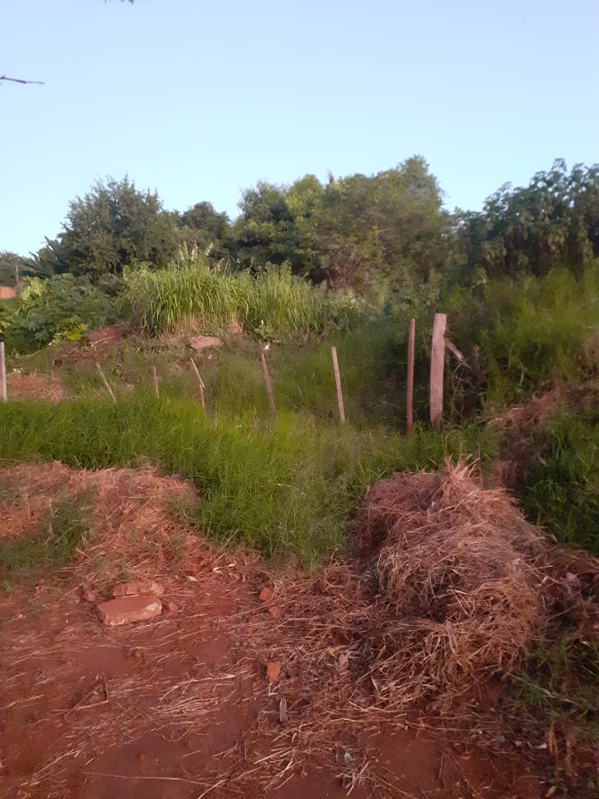 |  | 